|  |  |
| --- | --- |
|  | CENOVÁ NABÍDKA |
| **nabídka č. zakázka č.**  **12404301** |

**Adresa:** LIBESTA s.r.o. **IČO:** 09045457

[**www.libesta.cz**](http://www.libesta.cz)

Ješt**ě**dská 360/25 **DIČ:** CZ09045457

Liberec 7 **Bankovní spojení:** Komer**č**ní banka, a.s.

460 07 **č**.ú.:123-1522360227/0100
  
Zápis do Obch. rejst**ř**íku u Krajského soudu v Ústí nad Labem, spis C 45071.

|  |  |  |  |  |
| --- | --- | --- | --- | --- |
| **Objednatel:** | **SŠ a MŠ Na Bojišti 15** | Zákaznické **č**íslo: |  | |
| I**Č**O: |  | |
| DI**Č**: |  | |
| **Adresa:** | Liberec | Výrobky |  | **59 480 Kč** |
| Parapety ext. AL |  | **- Kč** |
| Parapety int. PVC |  | **- Kč** |
| Žaluzie domykavé |  | **- Kč** |
| Okenní sít**ě** proti hmyzu |  | **- Kč** |
| **Telefon:** |  | Montáž bm | 13,4 | **2 680 Kč** |
| **E-mail:** |  | Demontáž Fe | 13,4 | **1 876 Kč** |
| **Adresa stavby:** |  | Likvidace odpadu + p**ř**esun | 2 | **1 400 Kč** |
| Zednické práce - malá zednická | 13,4 | **2 680 Kč** |
| Zv**ě**tšení otvoru, bourání, likvidace a zednické za**č**išt**ě**ní | 2 | **8 000 Kč** |
| **Termín dodání**  **od data složení zálohy** | **5 - 12 týdnů dle  barevného provední  a použitého materiálu** | Montáž parapetu |  | **- Kč** |
| **Montáž stavěče** | **2** | **500 Kč** |
| Doprava | 1 | **700 Kč** |

**SOUČET 77 316 Kč**

DPH 21 % 16 236 K**č**

**CENA S DPH 93 552 Kč**

Záloha 66 000 K**č**

Zp**ů**sob platby dle dohody

**Další ujednání:**

1. Cena uvedená u obrázku je za výrobky a je p**ř**enesena na tuto titulní stranu.
2. Nabídka je zpracována v profilovém systému: viz. popis v p**ř**íloze
3. Barva profil**ů**, zasklení, t**ě**sn**ě**ní, krytek kování, kli**č**ek viz. p**ř**íloha.
4. V p**ř**ípad**ě** zájmu o montáž s okenní t**ě**snící fólií z int. a ext. strany (**Č**SN 74 60 77) by navýšení ceny montáže **č**inilo: 2 680 K**č** bez DPH.
5. Butilové t**ě**sn**ě**ní k venkovním parapet**ů**m: 1 pár 100 K**č** bez DPH.
6. U montáže parapet**ů** není v cen**ě** po**č**ítáno s jakýmkoli tmelním a jiné. Po dohod**ě** lze tyto vícepráce provést za p**ř**íplatek.

D**ě**kujeme a t**ě**šíme se na spolupráci.

**Vypracoval: Aleš Hejl Objednatel:**

**777 041 654**

[**hejl@libesta.cz**](mailto:hejl@libesta.cz)

**Datum: 22.07.2024**

**Nabídka č.: 12404301** 15.07.2024 Aleš Hejl

Pro: **SŠ a MŠ Na Bojišti 15** Liberec

Dovolujeme si Vám zaslat cenovou nabídku na dodávku plastových otvorových výplní STAVONA.

Okna STAVONA jsou vyrobena z nejkvalitn**ě**jších materiál**ů**, které jsou v sou**č**asné dob**ě** k dispozici. Plastová okna a dve**ř**e dodáváme mimo základní bílé barvy, ješt**ě** celkem v 35 barevných provedeních z vícekomorových systém**ů**. Kování plastových oken vyniká technickou propracovaností a vysokou

funk**č**ností. Sou**č**ástí standardní dodávky je bezpe**č**nostní pojistka proti sou**č**asnému otev**ř**ení i vyklopení k**ř**ídla a speciální systém udržující k**ř**ídlo neustále ve správné poloze.

Všechny základní komponenty mají certifikáty kvality ISO 9001.

Kvalita výrobk**ů** výrobního závodu STAVONA je ov**ěř**ována Výzkumným ústavem pozemních staveb - Certifika**č**ní spole**č**ností, s.r.o. v Praze, který také vydal výrobkové certifikáty a protokoly o posouzení shody.

Systém **ř**ízení firmy odpovídá evropským normám a je doložen certifikátem kvality dle normy

**Č**SN EN ISO 9001. Výrobní závod STAVONA je šetrný k životnímu prost**ř**edí a jeho chování v této oblasti prokazuje certifikací dle normy **Č**SN EN ISO 14001. Audity provedla renomovaná spole**č**nost CQS, která jako jediná v **Č**R je **č**lenem mezinárodní organizace IQNet.

Upozor**ň**ujeme, že hodnoty sou**č**initel**ů** tepelných prostup**ů** izola**č**ních skel jsou stanoveny dle
  
**Č**SN EN 673 (nap**ř**. dle d**ř**ív**ě**jší normy hodnota ug=1,0 je dle dnešní normy hodnota ug=1,1).

Na výrobky poskytujeme prodlouženou záruku v délce 60 m**ě**síc**ů**.

Prodloužená záruka se nevztahuje na skla, dve**ř**ní rozvory, žaluzie, sít**ě**, parapety, sklo a na elektrické, elektrotechnické, elektronické prvky a zednické práce, u nichž záruka **č**iní 24 m**ě**síc**ů**.

Krom**ě** vlastních otvorových výplní dále nabízíme dodávku a montáž parapet**ů**, žaluzií, sítí proti hmyzu, vnit**ř**ních a venkovních rolet, venkovních žaluzií, garážových vrat a dalšího p**ř**íslušenství.

Hlavní charakteristka p**ř**edkládané nabídky (podrobnosti a p**ř**ípadné odchylky jsou uvedeny u jednotlivých pozic):

**Barva: 1bílá Systém: Prima**

**Sklo (Výplň): 4-16-4 Ug1,1 Rw32,t82,g64** Barva t**ě**sn**ě**ní: 3**č**erná

**Střední: -D161 teplý rámeček 16mm černý** Kování: Maco

Panty v.dve**ř**í: bílé

**ř**ádek 1. **č**.pozice: **1 1A.3.1.3 vchodové dveře dovnitř 1 Ks**

**otevíravé (těžký provoz)**

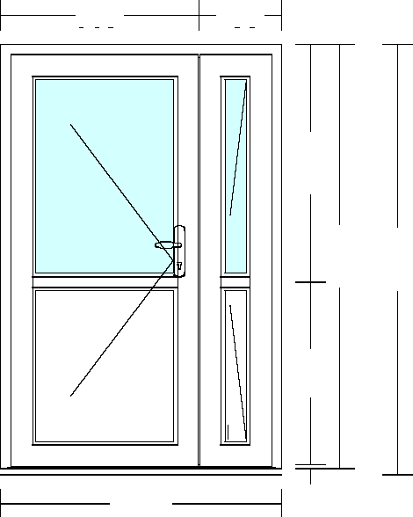

960 400

A

2

1

B

2

1

O 880 1150

2050

2

2080

1360

Práce na míst**ě**: Montáž dve**ř**ní kliky (madla)

M:1:50

Kování: jevé dvouk**ř**ídlé1 dve**ř**ní (t7h) pole: A

¸pravé dvouk**ř**ídlé2 dve**ř**ní se zástr**č**í(t7h) pole: B

Dopl**ň**ky: stav**ěč** dve**ř**í na dve**ř**ní k**ř**ídlo, barva bílá Ks : 2

dve**ř**ní klika/klika (V 54/70tdM) bílá Ks : 1

s bezpe**č**nostním štítem proti rozlomení zámkové vložky

se zakrytím

+ bezpe**č**nostní cylindrická vložka 45/50

s ochranou proti odvrtání, 5 ks klí**čů**

Sklo (Výpl**ň**): 6,4-16-6,4 Ug1,1 Rw36,t80,g60,

**Č**SN12600:2B2/2B2

St**ř**ední: -D161 teplý ráme**č**ek 16mm **č**erný

STAVONA Liberec s.r.o. nabídka **č**. 12404301 15.07.2024 Strana 2 ze 3

Up**ř**esn**ě**ní skla (výpln**ě**): 6,4-16-6,4 Ug1,1 Rw36,t80,g60, pole: A.1, B.1

**Č**SN12600:2B2/2B2

St**ř**ední: -D161 teplý ráme**č**ek 16mm **č**erný

hladký sendvi**č**.panel Up1,3 Bílý 24mmMaX 1bílá pole: A.2, B.2

P**ř**í**č**ky: vodorovná sklo d**ě**lící p**ř**í**č**ka 85mm bílá

Rozší**ř**ení(Spoje): zazdívací lišta(58) R30 bílá

**cena [Kč] cena x ks [Kč]**

**Celkem za pozici 1 : 37 586,36 37 586,36**

**ř**ádek 2. **č**.pozice: **2 1A.3.1.1 vchodové dveře dovnitř 1 Ks**

**otevíravé (těžký provoz)**

1050

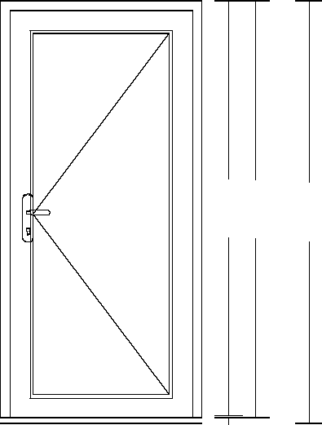

A

zi 2162

2170

2200

Práce na míst**ě**: Montáž dve**ř**ní kliky (madla)

M:1:50

Kování: ¸pravé jednok**ř**ídlé dve**ř**ní (t7h) pole: A

Dopl**ň**ky: dve**ř**ní klika/klika (V 54/70tdM) bílá Ks : 1

s bezpe**č**nostním štítem proti rozlomení zámkové vložky

se zakrytím

+ bezpe**č**nostní cylindrická vložka 45/50

s ochranou proti odvrtání, 5 ks klí**čů**

Sklo (Výpl**ň**): hladký sendvi**č**.panel Up1,3 Bílý 24mmMaX

Up**ř**esn**ě**ní skla (výpln**ě**): hladký sendvi**č**.panel Up1,3 Bílý 24mmMaX 1bílá pole: A

Rozší**ř**ení(Spoje): zazdívací lišta(58) R30 bílá

**cena [Kč] cena x ks [Kč]**

**Celkem za pozici 2 : 20 973,23 20 973,23**

**Uvedená cena je pouze za výrobky a je přenesena na titulní stranu. Platnost cen jednotlivých pozic je garantována za předpokladu objednání předkládané nabídky jako jednoho celku.**

**K uvedeným cenám se připočítává DPH dle příslušného platného zákona. (v objektech určených pro bydlení 12%, ostatní 21%, reverse charge 0%)**

**V názvu některých pozic je uveden kód SVT. Pod tímto kódem je výrobek
  
evidován v programu Ministerstva životního prostředí "Zelená úsporám".**

Nabídka je platná po dobu 3 týdn**ů** od jejího vystavení. S pozdravem

STAVONA Liberec s.r.o. nabídka **č**. 12404301 15.07.2024 Strana 3 ze 3

Aleš Hejl

mobil: 777 041 654

Poznámky: Rozm**ě**ry uvedené v rozpise jsou výrobní.

Stavební otvor (v rovin**ě** osazení otvorové výpln**ě**) je uveden u každé pozice - viz.SO. Pokud není SO u jednotlivé pozice uveden, platí, že stavební otvor (v rovin**ě** osazení otvorové výpln**ě**) je na každé stran**ě** a naho**ř**e i dole o 10mm v**ě**tší,

než je výrobní rozm**ě**r otvorové výpln**ě** (v**č**etn**ě** zazdívacích lišt a p**ř**ípadných rozší**ř**ení). U výrobk**ů**, jejichž spodní hrana je v úrovni +-0 (t.j.**č**istá podlaha), jako nap**ř**. balkonové a vchodové dve**ř**e, je spodní hrana stavebního otvoru 40 mm pod **č**istou podlahou. Uvedené rozm**ě**ry jsou výrobní a objednatel s nimi souhlasí.

Zp**ů**sob otevírání je vždy sm**ě**rem dovnit**ř**, pokud není v popisu pozice uvedeno jinak. Obrázky jsou kresleny vždy z pohledu zevnit**ř**.

U ven otevíravých prvk**ů** je grafické znázorn**ě**ní sm**ě**ru otevírání nazna**č**eno p**ř**erušovan**ě**.

V p**ř**ípad**ě**, že zákazník, pro zpracování cenové nabídky, nedodal návrh zabudování výrobku (dle požadavku **Č**SN 746077 **č**l.4.1), nebo jinak nespecifikoval svoje požadavky na vytvo**ř**ení p**ř**ipojovací spáry, je v této spá**ř**e aplikován tepeln**ě** izola**č**ní materiál

- polyuretanová p**ě**na.